新 增 功 能

PK60在PK20\PK10等版本的基础上新增和改进功能如下：

1、 输入屏内,班级列表中的班主任姓名可以改变,方法是：选择相应的班级后点击下方的“更名”按钮，随后输入新的班主任名并确定即可。
2、 排课屏内，新增[批量排课]功能：点击“批量排课”按钮，在班级列表选定所需要的班级（一班、多班或全校均可）范围，再选定课程和节次，最后点击批量排课框内的“确定”按钮，可将上述范围内的各班的指定课自动排到指定节次上。
3、 排课屏内，新增[随机排课]功能：点击“随机排课”按钮，则可将本班当前尚未排定的课程按照语文、数学、英语主课优先靠前，教师尽量连堂，其他课平均分布的原则一次性排放到班级课表中。如遇某些节次因特殊情况未能完成随机排课，将给出提示。随机排课可以和拖放排课结合进行，先“拖放”，再“随机”；先“随机”，再“拖放”都能灵活运用，而且整个过程中都将自动地严格遵守“限制条件”的约定。
4、 排课屏内的教师课表内，增加课序提示信息。当教师任教同一年级的多班同门课时，正常的课序应该是：按时钟顺序由周一第一节到周末最后一节，各班应自然轮流循环。比如，某教师任初二7 、8、 9三个班各三节政治课，则正常课序可能为：
初一8，初一7，初一9，初一7，初一9，初一8，初一9，初一8，初一7。
或：初一7，初一8，初一9，初一8，初一9，初一7，初一9，初一7，初一8 等等
下列则属不正常的课序：
初一8，初一7，初一8，初一9，初一9，初一7，初一9，初一8，初一7
初一9，初一7，初一8，初一7，初一9，初一9，初一8，初一8，初一7
初一8，初一7，初一9，初一7，初一7，初一8，初一9，初一8，初一9
原因是由于划线的班级出现在一个循环尚未完成之前，教育行话叫“错头”了。一些主课老师甚至要求同一天内不能换“课头”。
为方便控制课序，当有异常课序出现时，教师课表内的相应节次采用红色字体，及时给出提示。

5、 总课表的改进：点击课程列表，选定某一课程，则显示该课程的单科全校总表。指定一行，点击“删除”按钮，则可从总表显示中删出该班级。点击“上移”、“下移”按钮，则可将指定班级从总表当前顺序中上移一行或下移一行，这样可方便地调整各班顺序。总表如何显示，则打印功能就照当前显示样式打印。由此可获得随心所欲的总表——单科表、年级表、部分班合总表等。

6、增加排课浏览区、原表对照功能、教师条件功能。

以下为PK20说明书。

概 述

中小学通用排课软件PK20是针对国内中小学排课任务专门设计的32位Windows应用程序。她具备多功能、开放式、智能化特点。PK20是PK20的升级版。
多功能：除完成排课任务外，还支持查询显示、实时显示以及包括各类课表等在内的十几种表格打印。
开放式：面向对象操作，适应性强。没有严格的顺序要求，可以随时中断可以先输入也可以先打印。
智能化：PK20完全模拟人工智能进行排课操作，在系统后台强有力的支持和免冲突保障下，用户可以按照任何原则和特殊要求，快速灵活地编排每一节课程。
PK20突破老式排课软件的局限,功能强大的可视化拖放式智能，再加上独创的课程、班级、节次条件关联技术，可保证适应各类中小学千差万别的排课环境。就象使用Execl 软件没有编不出的表格一样，使用PK20则没有排不出的课表。
PK20排课软件的界面风格，以操作简便、易学易用为原则。以按钮命令代替菜单命令，实现功能可视化。所有操作除教师姓名等要用键盘输入外，其余全采用鼠标操作。实现了"需要什么点什么"、"可见就可得"、"所见即所得"。使用者无须专业电脑知识，只须具备一定的教务管理经验，仔细阅读本说明书，即可类似在玩"扫雷"、"魔方"游戏一样，轻松完成排课。
重要提示：
1、在开始所有操作之前的最先一步是：进入输入屏，确定每天节数和每天上课天数，一旦确定不得随便更改。
2、必须获得注册码后才能正式排课，如机器码为12345，则请重新启动程序。
3、尽可能使用导入功能，如果使用输入屏功能，注意：在框内键入了年级名、教师名、课程名须紧接着按回车键才能添加到各相关的列表中。
4、排课中的鼠标拖放操作与传统拖拽操作不同，见“排课”一节。
5、PK20有自动保存恢复功能，万一有异常出现，可关闭程序，再重新运行就可恢复正常。

环 境 要 求

PK20软件运行的环境要求是：
一、 硬件环境：
1、 主机CPU：486以上，建议速度在 100 MHz 以上。
2、 内存：4 MB 以上。
3、 硬盘：无特殊要求，主程序占用空间 500 KB；其他排课文件视学校规模不等约占 1至2 Mb 空间。
4、 打印机：窄行彩色打印机较好，PK20支持用户自选色彩字体等打印风格。宽行打印机也可。
5、 显示器：无特殊要求。
6、 鼠标：Micro Soft兼容鼠标。
二、 软件环境：
PK20 是Windows 程序，不能在DOS操作系统下运行，要求运行在中文Windows 95或Windows 98平台上。Windows Me\Windows 2000\Windows XP 则须专业版操作系统。

密 码 登 记

PK20排课软件自动安装成功后，会在"开始"菜单的"程序"项中增添"PK20"
图标。
点击该图标即可运行排课软件（另一种运行方法是在"我的电脑"或者"资源管理器"中执行安装目录下的PK20.exe程序）。PK20在每次启动运行时，先进行密码登记，其过程如下：

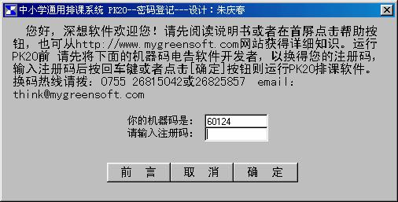

机器码与注册码:
显示密码登记窗口之后，用户即可从该窗口的机器码文本框内获得 PK20软件为用户分配的机器码。如该码显示为五位码"12345"，则表示分配无效，可以点击 "取消"终止程序，再重新运行PK20，直到获得有效的五位机器码。在注册码文本框内键入正确的注册码后按回车键或者点击 "确定"按钮，则PK20程序正式运行。点击[取消] 按钮，可以终止PK20程序运行。注意：必须将五位数的机器码告知开发者才能从开发者处换得注册码，联系电话：0755 26825857 ; 0755 26815042 think@mygreensoft.com http://www.mygreensoft.com
如果不输入合法的注册码,也能正常使用排课软件的全部功能,只是排课班级数有限制。

实 时 显 示

实时显示窗口为PK20程序的主屏。
实时显示功能根椐实际时间，同步显示全校教学动态，故必须事先正确设定您的电脑系统时间和日期。

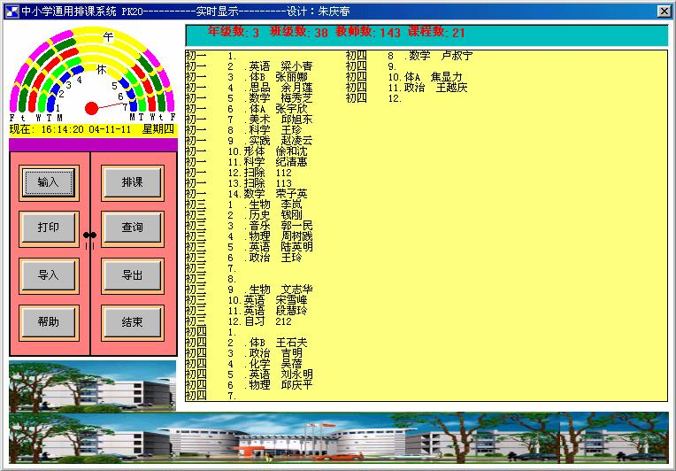

如图所示，由五条彩虹组成的半圆形图标为一周工作时钟，它代表一周的五个工作日以及每个工作日的七节课，M、T、W、t、F分别 表示星期一、星期二、星期三、星期四、星期五，1、2、3、4、5、6、7表示节序，圆心的红色指针就和普通的时针一样实时地指向白天（晚上、假日不工作）的每一个时刻及相应的每一节课。半圆形图标下的黄色标签为时间提示栏，该栏缺省情况下显示系统当前的时间和日期。
时间提示栏下方的红色栏显示用户的学校名称。
学校名称下方的六个命令按钮提供了进入本软件的输入、排课、查询、帮助、打印等功能模块的入口（点击相应按钮），点击其中 [结束] 按钮可以终止程序运行并返回Windows 系统。

右侧分别是排课参数栏和全校授课列表。
开机后的缺省状态下，全校授课列表栏实时的显示当前时间全校各班由哪位老师在上什么课程，无须干预，随着时间的推移系统自动更新显示内容。此项功能特别方便校长或教导主任随时掌握全校动态。

点击一周工作时钟上35节课中的任一节，则时间提示栏即显示该节课的星期号和节号，全校授课列表即显示该节课的各班授课教师名称和课程名称。
单击全校授课列表的任一栏，则列表显示该节课无课教师名单。右击则将列表内容导出到EXCEL中。点击时间提示栏，则恢复显示当前时间，全校授课栏恢复实时显示。
主屏内有8个按钮，通过点击可进入输入、排课、查询、导入、导出、打印等功能模块，各模块窗口内完成相应功能，并可通过返回按钮返回到主屏，以实现相互切换。

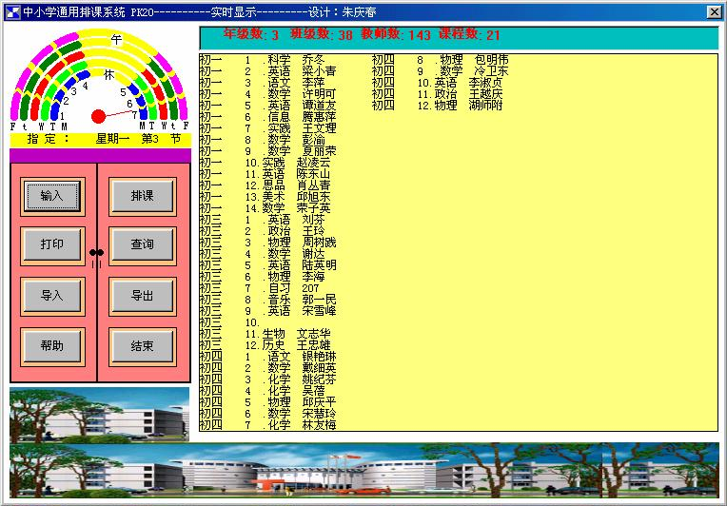
环型色标的每一段都表示一节课，点击箭头所指段则显示星期一第三节全校情况。

学校名称由输入屏的相应栏输入。
一周工作时钟由输入屏的学校作息时间表内数据决定。
一项实用功能：单用鼠标单击全校授课列表中的任何内容，则立即显示当前时刻的全校无课教师名单，可供分配临时任务做参考。
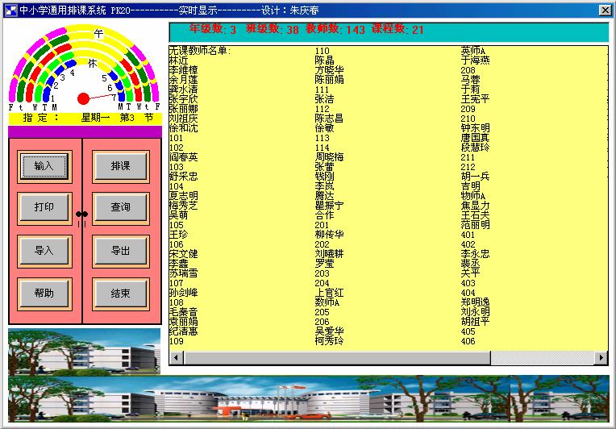

输 入

输入屏（见图）完成排课环境、学校结构、课程设置的输入。

切记，在所有的操作开始之初的第一步就是通过三个下拉列表确定排课方案的每天节数和每周天数以及每天上午排课节数。而且一经确定，不可随便更改,这一点至关重要。
如果要改变每天上课节数或每周上课天数，必须另行建立一套排课方案（参见文件管理一节）。

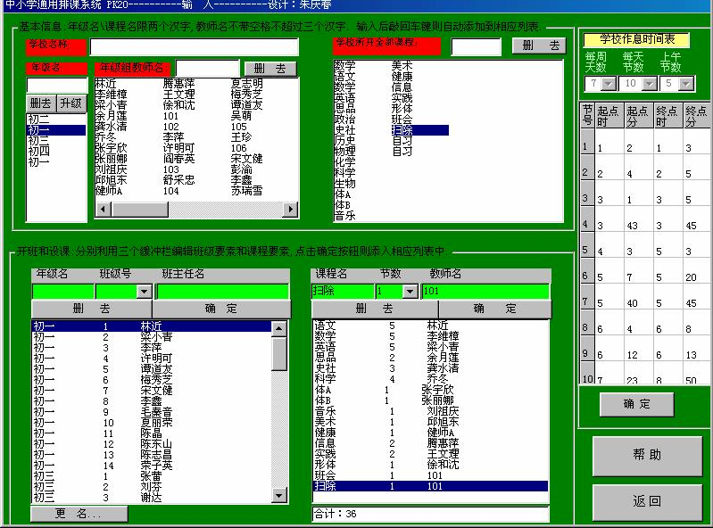

PK20最多可支持每周按7天排课，每天排课节数最多可达10节。
学校作息时间表中多个文本框内可以输入每天各节课的开始和结束时间，如图,先用鼠标点击单元格,再在输入框内键入时值和分钟值,必须为24小时计数的整数值,并遵循时序规律。
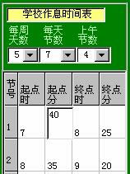
以整数输入，终点值不能小于起点

点击作息时间表下方的[确定]按钮即将所输内容存盘并依此重画主屏的一周作息时钟。

点击"学校名称"（未输入值时呈红色），则可在其后的文本框中编辑输入用户名称（限10个以内汉字）
点击"年级名"，可在其下的文本框内输入年级名称（限两个汉字），按回车键即进入年级名列表。如想删除某一年级名，先在年级名列表中点击该年级，再点击年级名列表上方的 [删去]按钮。
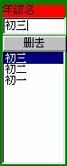
键入两个汉字的年级名后回车
先在年级名列表内点击某一年级，再在"年级教师名"其后的文本框内输入该指定年级的教师名，回车后该名称即进入教师名列表。
若想删除某教师名称，先点击该教师名，再点击教师名列表右上角的 [删去] 按钮即可。
若想更换到另一年级，只须重新点击年级名列表中的另一年级名，此时教师名列表自动改为显示所点年级的教师名单。任何时刻都可以增删这些名单。
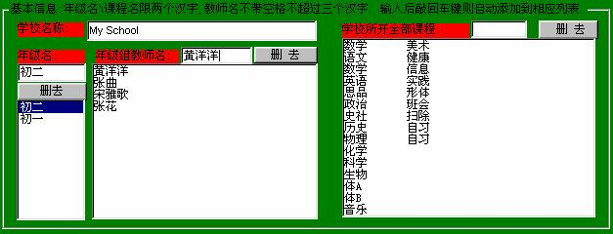
键入教师名回车后添入表中
键入课程名回车后添入表中

虽然年级名列表和教师名列表是相关的，但用户也可以根椐需要对教师不进行按年级分组，因为这里的教师名列表和学校的任课排课设置是互不相关的，它仅供显示教师名单以便在任课设置时通过双击选用教师姓名。也就是说，仅作为储存教师姓名的仓库，用来显示教师名，以便设定班主任和设置任课教师时用鼠标双击来快速获得教师名称。（避免用键盘输入太慢和重复出错），例如，可以把同一教师输入到几个不同的年级中去，甚至，不分年级地将全校所有教师名单输入同一组中也可以，这样，对于小型学校就很方便在同一表中浏览全校教师。
点击"学校所开设的全部课程"，则可在其后的文本框中输入课程名（限两个汉字,课程名和教师名年级名一样，切记都不能以空格开头），按回车键即进入课程名列表。如想删除某一课程，先在课程列表内点击该课程，再点击课程列表右上方的 [删去] 按钮。课程名列表（注意它和下方的课程列表是完全不同的）相当于一个存储仓库，仅用来显示课程名，可供设置教师任课时用鼠标双击来快速获得课程名称。（避免用键盘输入太慢和重复时出错）
输入屏的两大核心是班级设置（开班）和课程设置（开课）。
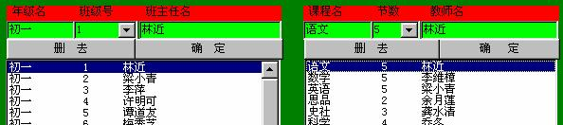
先准备好缓冲栏内容，再点击确定按钮则分别添加到班级列表或课程列表中
班级设置由编辑班级列表来完成--先在年级名、班级号、班主任名下的三个编辑栏（也可称缓冲栏，因它们能自动接受鼠标双击选择的结果）内分别输入对应于某个班级的年级名、班级号、班主任名（可以用键盘输入也可以用鼠标到上述相应的列表中双击选取）。然后点击上方的 [确定] 按钮，则该班被设定并添加到班级列表。若想删去班级列表内的某班，先在班级列表中点击该班级，再点击上方的[删去] 按钮，并回答确认按钮 [是（Y）] 。（如缓冲栏有内容，则先清空缓冲栏）
课程设置由编辑任课列表来完成--先在班级列表中选击某一班级，才能显示或设置该班的课程。点击不同的班级则课程列表自动切换为显示所点班级的设定课程，在课程名、节数、教师名下的三个缓冲栏内分别输入要开设的课程名、一周上课节数、任课教师名。点击表端的[确定]按钮则设定该门课程并添加到课程列表。如果要删除已设定的某门课程，先在任课列表中选击该课程项，再点击表端的 [删去] 按钮并回答确认按钮[是（Y）] 。（如缓冲栏有内容，则先清空缓冲栏）

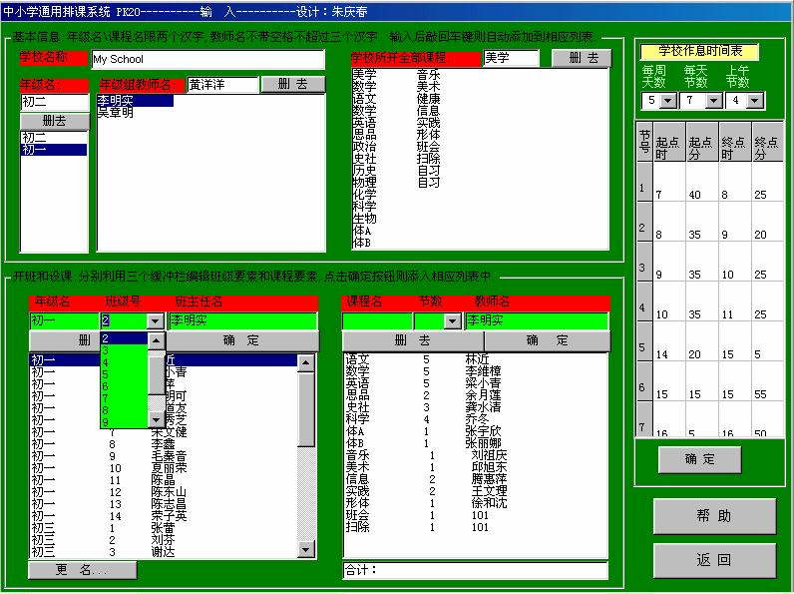
班级数据的缓冲栏
课程数据的缓冲栏
双击年级名则自动进入年级名缓冲栏

快捷方法：
在上述缓冲栏内输入年级名时，可采用鼠标双击年级名列表中的所需项来快速获取；
在上述缓冲栏内输入课程名时，可采用鼠标双击课程名列表中的所需项来快速获取；
在上述缓冲栏内输入班主任名或教师名时，可用鼠标双击教师名列表中的所需项来或取，此时，如果班主任名和教师名缓冲栏都为空，同一姓名会进入两个缓冲栏。但这并不影响正常使用，因为所有的缓冲栏（也叫编辑栏）内容在未点击确定按钮以前，是仅供显示和等待编辑的，并非正式的排课数据。
在上述缓冲栏内输入班级号或节数时，可采用鼠标点击下拉列表再选取所需项（可选1到12，如要输入13以上请用键盘）；
如果缓冲栏已有内容，则不接受新的内容，必须先清空才会自动接受鼠标在别的列表中双击所选定的内容。
清空缓冲栏的方法，可用键盘的清除键，但建议用鼠标双击可以快速清除：
双击年级名缓冲栏则清除其内容；
双击班主任缓冲栏则清除该栏内容；
双击课程名缓冲栏则清除该栏内容；
双击教师名缓冲栏则清除该栏内容。
注意：班级列表和课程列表内的内容次序是由用户输入时自然形成的，为保持数椐严密，PK20不支持排序和插入，PK20支持添加和删除。实际上，输入时各班的课程列表次序，哪门课在前，哪门课在后，是无关紧要的。但对于班级列表中的次序，请用户输入时按贵校的年级结构依序输入各班级为好，这样在打印输出总课表时各班排列显得有序。如果需要调整班级次序，可在排课屏内打开总课表窗口，通过其“上移”、“下移”按钮来改变班级排列次序，然后打印总课表。

双击教师名则自动进入教师名缓冲栏
缓冲栏的内容可通过双击其本身来清空。也只有清空了的缓冲栏，才能接受所选内容的进入
双击课程名则自动进入课程名缓冲栏

两种输入方式：
第一种：以班为单位，一次输入完成每一班级的所有课程及教师和节数，再输入下一个班级。也就是说设定一个班级后就设定该班的课程，再设定下一个班级及其课程，依序进行，这种方法条理性强但速度较慢。
第二种：先将全校所有班级设定好，再以教师为单位，在课程设置缓冲栏内用双击方法选定该教师名称任课名及节数。然后，只须保持缓冲栏内三项内容不变（或只修改节数等局部内容）的同时，依次在班级设定栏选定当前班级为该教师任课班级并点击课程设置栏的确定按钮，即可将教师的任课快速地添加到他（她）所任的各班中去。例如，李启明老师任初一年级1班、2班、3班、4班、5班各2节政治课，并任高二1班2节历史课，则依次将全校所有班级输入班级列表（先不输入任何课程）后可按以下步骤操作：
第一步：用鼠标双击教师名列表中的"李启明"，使其进入教师名缓冲栏；
第二步：双击课程名列表中的"政治"， 使其进入课程名缓冲栏；
第三步：用鼠标点击节数下拉列表的三角标志下拉列表，再点选项"2"，使其进入节数缓冲栏；
1
2
3
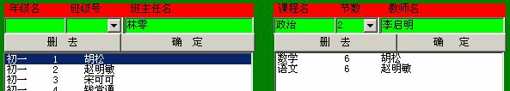

第四步：用鼠标在班级列表中点击选定初一 1 班，使其成为当前班级；

第五步：再点击课程设置表端的[确定]按钮，则缓冲栏的课程添加到初一 1 班的课程列表中。

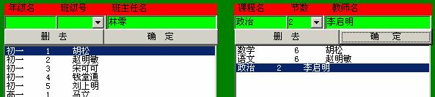
4
5

第六步：缓冲栏内容并未改变，只须点击班级列表中的初一 2班，再点击[确定]按钮，则同样的的课程又添加到初一 2 班课程列表，余者依此类推；

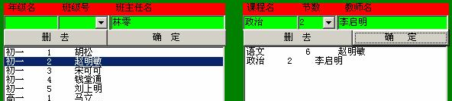
6
6
6
6

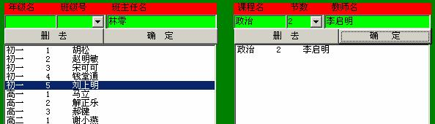

第七步：输完初一课程后，保持节数缓冲栏的"2"、教师名缓冲栏内容"李启明"不变，用鼠标双击课程名缓冲栏清空其内容，再用鼠标双击课程名列表中的"历史"；

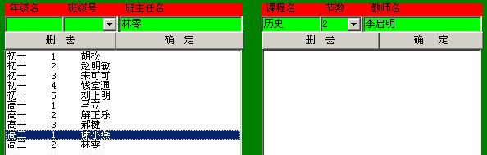
7

第八步：点击班级列表中的高二1班，课程列表中显示当前班级高二1班的设定课程，点击[确定]按钮即可将历史课添加到课程列表中。至此，李启明老师的课全部输入完毕。

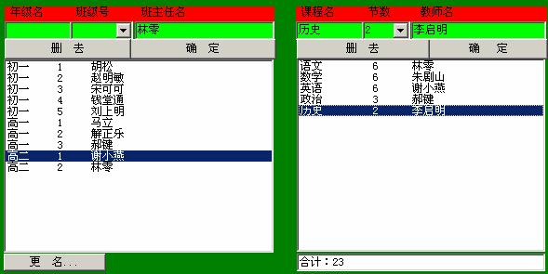
8
8

上述第一种方法为常规方法，优点是不易出错，但较慢。第二种方法由于不用频繁地改变双击对象，为快速方法。如果充分利用双击功能，熟练后最快可达平均每1.5分钟输入一个班级课程。
使用双击功能的另外一个好处是：避免在缓冲栏中使用键盘拼写时出现小的错误如教师名课程名中带上了不同数目的空格或用了同音异形字。此时则导致难以发现的错误：同一教师被分为两个不同的教师或同一课程被识别为两门不同的课程。
图中合计栏显示当前选中的班级所开设课程的总节数。
点击[更名]按钮，则可在弹出的输入框中输入新的班主任姓名，以替换当前班级的班主任姓名。
点击[帮助]按钮，可获得帮助信息，点击[返回]按钮，则结束输入操作，回到PK20系统主屏。

导 入

在输入屏中,可以通过鼠标的双击操作快速灵活的的实现班级和任课设定。但为进一步加快输入,PK20 还提供更快的导入功能。

使用导入功能的前提是事先要编写好一份教师分工任务单，任务单必须用EXCEL按规定的格式编写并保存。格式的规定是：
- 任务单的起始格“序”必须定位于excel表的A1单元格（A1单元格内容必须为序）。

- 任务单中不能包含空行或者空列！单元格可以为空，但不能连续的一行或一列单元格内容都为空。

- 任务单中的年级名、课程名须为两个汉字，不能含空格，不能超长！

- 任务单中的教师名不能超过三个汉字长！每一门课程每班都要写名任课教师名，不能用留空或其他简略符号来表示依照上行内容。

- 任务单中的节数必须为阿拉伯数字,且不能为小数! 每一课程列之后须跟随相应的节数列。

下面是某校任务单的符合规定要求的EXCEL表：

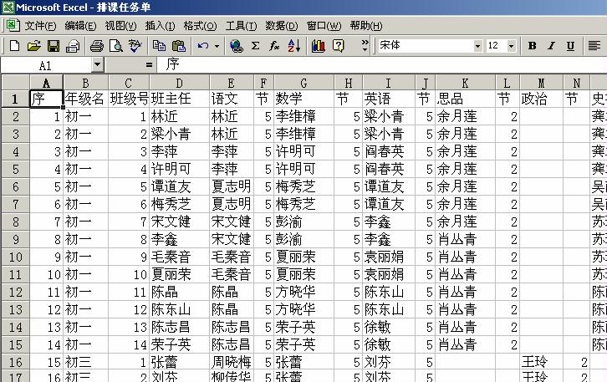
编写好排课任务单后,命名并保存起来。同时要让任务单位于EXCEL工作簿的第一张表Sheet1上。

导入操作：
点击主屏的"导入"按钮,在弹出的导入窗口中,可以看见排课任务单的EXCEL表样式,使用导入功能的前提是必须事先运行EXCEL软件，并按样式编写出学校的排课任务单(一个班一行，列出年级名\班级号\班主任名\任课教师名\任课节数\……,A行1列栏目内容必须是“序”)。
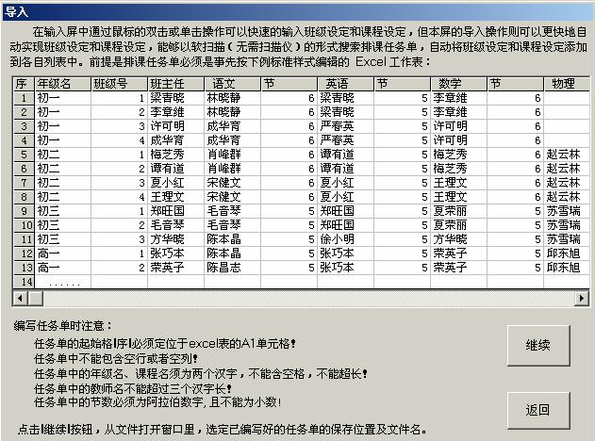

在导入窗中点击"继续"按钮,则PK20弹出打开文件对话框,要求你指定任务单的文件。你可以在框内选中你事前编写并保存好的EXCEL格式的任务单文件名,在点击打开文件对话框中的"打开"按钮。PK20即自动打开这一文件并对其进行扫描处理。

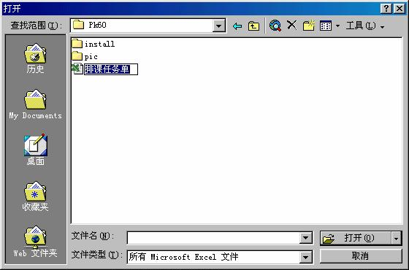
1、确定任务单文件所在位置
2、指定任务单文件
3、点击打开按钮

对任务单的处理过程包括排错和数据扫描导入等,需要一定时间,请耐心等待并按步操作。有可能弹出的EXCEL画面会遮住对话框窗口，请最小化EXCEL窗口或者通过任务条使对话框可见。

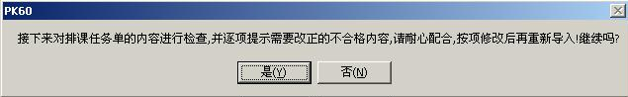

按照对话框的提示一步一步进行，就可以实现自动导入。

注意,PK20在对任务单排错时,会逐项检错给出提示,你需要自行在EXCEL中修改有错的单元格,并对修改后的EXCEL任务单进行保存和关闭操作。例如：

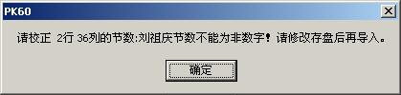

返回EXCEL窗口，原来是音乐课有重复，须进行修改并且保存后关闭EXCEL。
每完成一次排错，须重新点击导入按钮再次打开这个EXCEL文件，数据的正式导入要等到任务单中所有不合格的错误都排除完后才能完成。

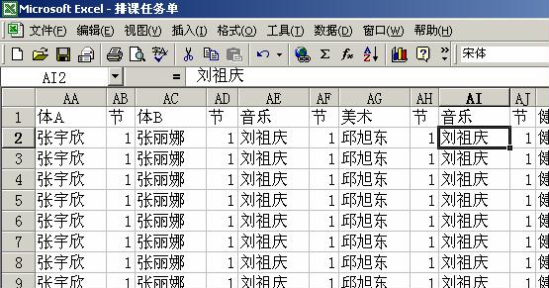
音乐课程有重复的列，须纠正（删去一列）后，保存并关闭文件再重新导入

如果任务单检查无误，则弹出如图窗口。

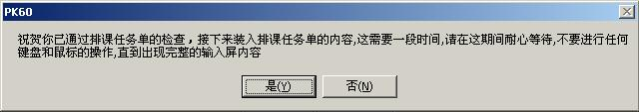

现在可以开始将任务单内容写入PK20的输入屏中。期间，根据CPU速度不同，须做一定时间的等待。下图是完成导入的输入屏实例（导入之前输入屏的数据为空白）：

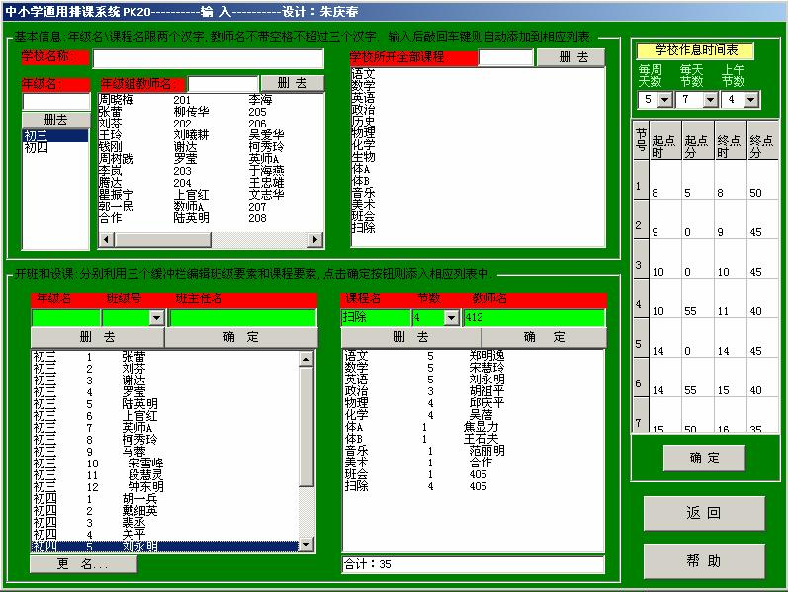

排 课

排课屏如图所示，主要由一个课程缓冲区和两个课表（排课工作表和排课信息表）组成。

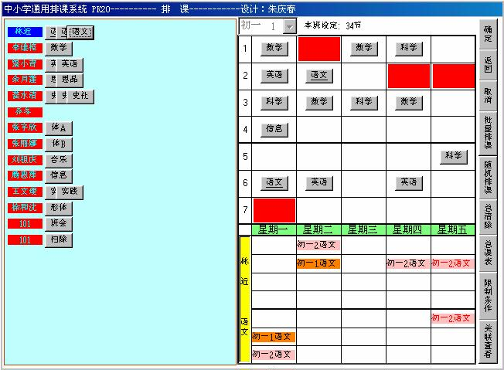
课程缓冲区：放置待排课程
排课工作表：以班级为单位显示，提供拖放操作的平台
排课信息表：以教师为单位显示，随时为排课操作提供同步的信息

点击班级列表，选中班级名称，即可开始显示或编排该班的课程。该班课程分布于课程缓冲区（待排）和排课工作表（已排）中。
课程缓冲区内列出所选班级的各科任课教师名及其相应课程的图标，其中班主任教师名用蓝色框标示。
点击任一节课程图标，无论它位于待排的缓冲区内还是位于已排的排课工作表中，所点课程即变灰，该门课任课教师的姓名和已排课程表则出现在排课信息表中供参考（用深、淡两种红色标示当前和非当前班级的任课），同时在排课工作表中以红色方块（对应教师已排课程以及特殊条件的限制）标示其不可排区域。此时，移动鼠标拖放就可以将所点的课程排至工作表中的目标位置。

能否顺利使用PK20完成拖放式可视化智能排课的关键是：
技巧：PK20的鼠标拖拽方法同Windows 系统中有所不同，具体操作步骤为：
点击所选的课程图标后，先松开鼠标按键，移动鼠标（必须松开后移动，松开是为了在移动前观察该课程教师的相关信息）到工作表中空白的可排课区域后，再按下鼠标左键不放，同时移动鼠标，这时所点课程则跟随鼠标一起移动（拖动），选定目的地后松开鼠标，则该课程定位于目的地。拖动中不能松开鼠标左键，如鼠标移动到工作表边框外或者移动到课程缓冲区，或者移动到工作表中的不可排课区域，则pc喇叭伴有告警声，同时该课程自动跳回到课程缓冲区内原初始位置。

以上操作可反复进行，直至排定每一节课程。可以交叉地、重复地使用三类方法拖放课程（每一节课对应一个图标）：
1、 从缓冲区到工作表中空白的可排节次上。见下图1号标注
2、 从工作表的已排节次上回到缓冲区。见下图2号标注
3、 从工作表中的已排节次上到另一个空白可排节次上。见下图3号标注

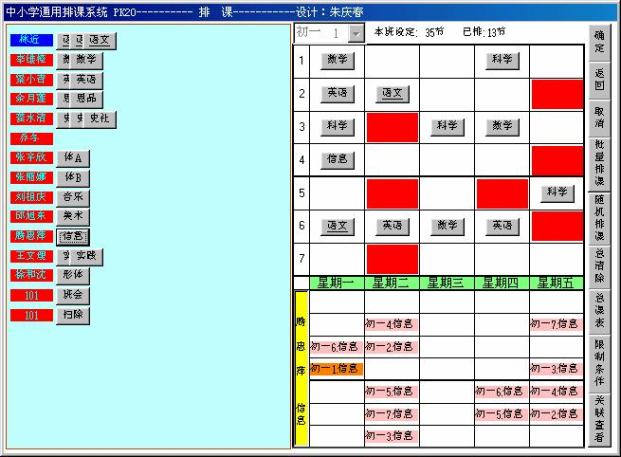
1
2
3
当前可排节次15节
当前不可排节次13+7节
当前点击课程：信息 其任课教师及课表
深色表示属当前班级的课程，浅色表示任其他班级的课程

排课工作表供鼠标拖放排课，而下方的排课信息表则随时展示鼠标所点击课程的教师任课情况，用鼠标右键单击信息表左侧的课程和名称栏，则自动弹出扩展信息框提示该教师的设定课程汇总情况。如果按照从周一第一到最后一节、周二第一到最后一节……周五第一到最后一节的时序来观察整个排课信息表，就可以检查或掌握当前教师任多班同门课的课序。

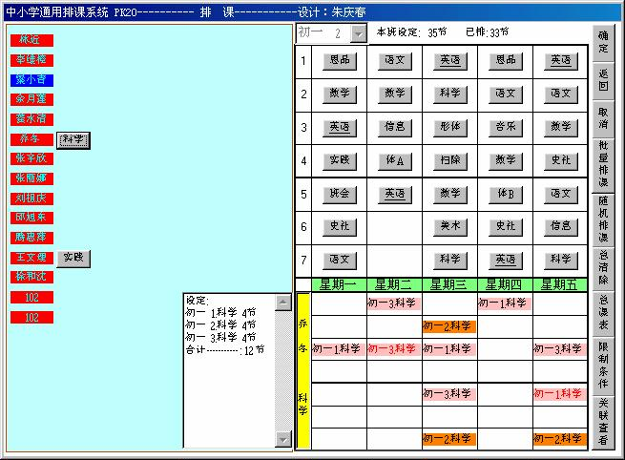
右击则扩展显示教师任课汇总，左击收缩
有红字表示课序异常，可切换到相关班级去调整
课程时序线
当教师任教同一年级的多班同门课时，正常的课序应该是：按时钟顺序由周一第一节到周末最后一节，各班应自然轮流循环。比如，某教师任初二7 、8、 9三个班各三节政治课，则正常课序可能为：
初一8，初一7，初一9，初一7，初一9，初一8，初一9，初一8，初一7。
或：初一7，初一8，初一9，初一8，初一9，初一7，初一9，初一7，初一8 等等
下列则属不正常的课序：
初一8，初一7，初一8，初一9，初一9，初一7，初一9，初一8，初一7
初一9，初一7，初一8，初一7，初一9，初一9，初一8，初一8，初一7
初一8，初一7，初一9，初一7，初一7，初一8，初一9，初一8，初一9
原因是由于划线的班级出现在一个循环尚未完成之前，教育行业术语叫“错头”了。一些主课老师甚至要求同一天内不能换“课头”。

为方便控制课序，当有异常课序出现时，教师课表内的相应节次采用红色字体，及时给出提示。例如上图中的乔冬老师科学课的周二第3节和周五第5节。

无论是否排完当前班级的所有课程，点击 [确定] 按钮，则将排课工作表内的当前班级排课记录存盘，下次可在此基础上接着排课。在排课进程中，经常点击[确定]，则能随时更新信息表的教师任课记录。
一般地，总是先排主课，后排次课和副课；先排节数多的课，后排节数少的课；先排难排的课，后排易排的课。
如要退回到PK20主屏或要进入别的班级，在进入其他操作之前也必须先点击[确定] 存盘。
点击 [取消] 按钮，并做肯定回答后，则取消当前班级的已排课程，全部回到课程缓冲区等待重排。
点击 [总清除] 按钮，并做肯定回答后，则取消全校所有班级和教师的已排课记录。所有课程均回到缓冲区待排。因此，此项操作应谨慎进行，除非确有必要和已作文件备份，否则会丢失已排的全校方案。
点击 [返回] 按钮，则回到PK20 排课系统主屏。
点击 [限制条件] ，则弹出条件窗口，可以进行条件的添加、修改、检查，可以进行诸如：专用教室、学科组活动、体育场地、特殊课程等等排课条件的设置、查询和检验处理。详见条件章节的介绍。
切记：在进行正式排课之前，一定要先设定好对全校排课方案的有关限制条件。
点击[总课表]按钮，则弹出总课表窗口，可展示或打印全校总课表。详见总课表章节的介绍。
排课进度栏显示总班级数和已完成全部排课的班级数。

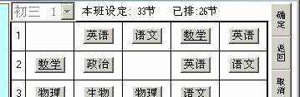
排课进度栏

点击“关联查看”按钮，可用两种方式同时查看多班课表。

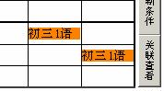
第一种方式是分组查看，可以在六个浏览区内放置一组相同班级课表。通过点击可以显示各班，进行对比浏览。

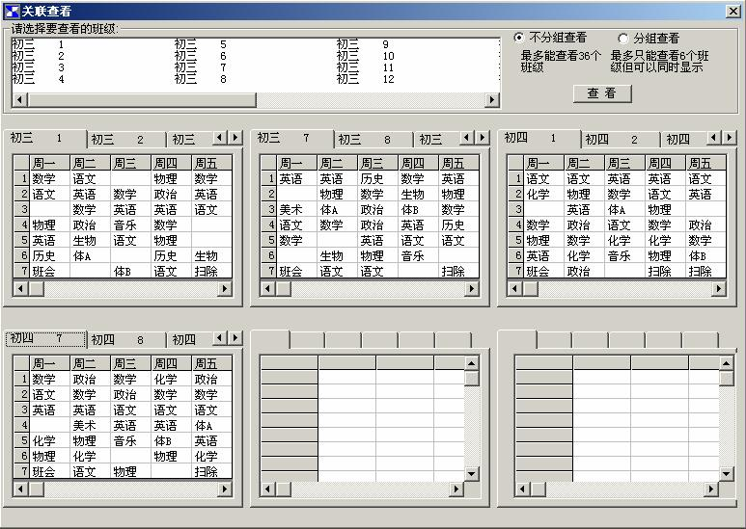

第二种方式是不分组查看，可以在六个浏览区内放置多达36个不同班级课表。通过点击可以显示各班。

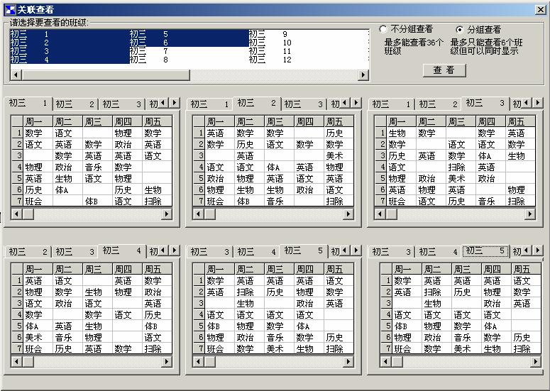
1、选择要查看的班级
3、点击查看按钮
4、六个浏览区内有相同的班级可供对比查看
2、选中分组查看

批量排课：点击“批量排课”按钮，弹出窗口如图。

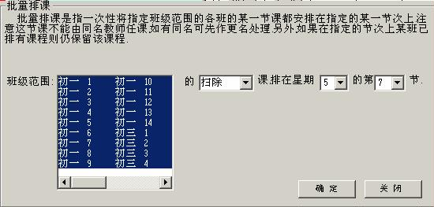

在批量排课窗口中先选定班级范围，再选定拟排课程，并指定拟排位置后，点击确定钮，系统则自动将这门课排到指定各班的指定节次上。对于多班统一课，效率极高。例图中将全校各班的“扫除”课都排在周五的第7节。

随机排课：点击“随机排课”按钮，弹出窗口如图。

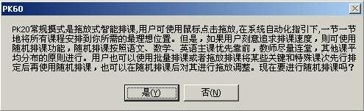

点击“是”，则自动将尚存的待排课程依照提示的原则，一次性排放到课表中。其优点是速度快效率高，对于质量要求不高的学校很合适，其缺点是某些节次会不一定合理，但可以通过拖放调整。或者，之前使用拖放排课排定一些关键节次，余者再进行随机排课。总之，可以灵活选择，互补互动。
PK60新增排课功能：扩展了浏览区，可同时浏览全校班级课表和教师课表。增加了原表对照功能，方便于调课和恢复调课。

条 件

概念：什么是条件？一个条件就是对排课的一项限制，它由一门课程名、一个班级范围（至少可以是一个班级，最多可为全校所有班级，一般情况下是某几个班级）和一组条件值（个数=天数*节数）组成。

利用上述条件，合理地设置其三要素，就可以实现对学校实验室，语音室、体育场地、专用教室等进行统筹安排，也可以解决学科分组活动、年级分组活动、多班同时上课等一些特殊的排课难题。甚至，如有必要时，可以具体到限制某班某门课只能排在某特定的位置上。

从排课窗口中点击 [限制条件] 即弹出条件窗口，如图所示。

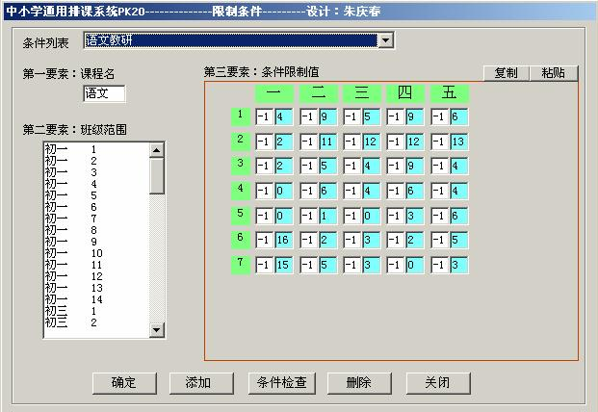
白色为条件限制值栏
蓝色为已排节数栏
注意条制窗口与条件添加窗口的区别

条件窗口中有一个下拉式列表，可列示排课方案所需遵循的限制条件。对应每一个条件可在三个要素栏内显示其三要素内容。
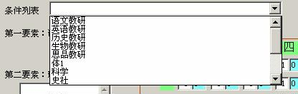

条件列表栏,在首次运行时为空,在进行了限制条件的添加操作后，每一个条件都列于该栏列表中（可点击下拉按钮展开并选中其中的各条件），列表中的所有条件之间是互补关系，每一个条件均对整个排课方案起限制作用。

选中条件列表中的某一条件后，则其对应的三个要素就分别显示在课程名栏、班级范围列表、条件值表中。条件值表内包含有和一周总节数等量的条件值，其中右侧的条件限制值栏目由 （天数*节数）个课位所设的第一个文本框构成。该框为白色背景，用于输入和显示该课位的条件限制值。
所谓限制值，是对应于条件指定课程及班级范围在该节次（或着叫课位）上所能排课的最大总节数，如不能在此节次排课则取0，如最多能排1节则取1，如最多能排2节则取2...最多能排几节则取几，如不限制则取-1。
第二个框为蓝色背景用于显示已排方案中该条件所指班级范围内在此节次已排指定课程的总节数。
如果不需要某一条件，先点选该条件，再点击“删除”按钮即可。

如果要添加新条件:单击"添加"按钮,会弹出一个"添加新限制条件"窗口。如下图：

在这个窗口中,从条件名称栏输入你要给新加的条件取定的名称。例如"全校电脑","初三语文教研活动"等。然后,分别设定新条件的三个要素:
第一要素:从课程列表中单击选定某一课程；
第二要素:用单击或者按Ctl键加单击的方法从班级列表中选定一个或多个班组成你需要的班级范围；
第三要素:在限制值表格中的框内输入你所需要的限制值。
条件值的设定方法：不需要限制的节次上保持-1值。不能排课的节上输入0,不能超过几节输入几。但注意不能输入字母,数字前也不能带空格。
为提高输入效率,双击行列前的行标列标可以使整行或整列置-1。
单击行标则可以使整行的限制值加1。
设定好三要素后,点击"添加"按钮就将新设条件加入到条件列表中。
如不想添加则点击"关闭"。如再要添加另外的新条件则象刚才一样,取定一个名称再设定三要素,继续添加即可。

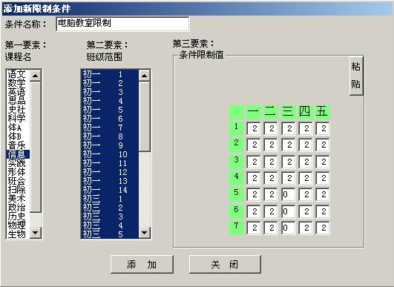
名称由用户自定，以便于记忆为原则
节数0表示所选班级中在本节次上排信息课的班数为0
节数2表示所选班级中在本节次上排信息课的班数最多为2，即这些班中同时排信息课在本节次上的不能超过两个班

图例中添加一个命名为“电脑教室限制”的条件：某校有两间电脑教室，所有班级的“信息”课都在电脑专用教室上课，星期三下午为电脑教师开会时间并检修维护电脑。所以三要素为：课程-“信息”；班级范围-“全校所有班”；条件值：星期三下午三节均对为0，其他节次为整数2。

为了方便设置，在其右角上有“复制”和“粘贴”按钮。点击“复制”钮则将条件值表当前内容复制到内存缓冲区。以后，设置别的条件时若条件值大致相同，则可以点击“粘贴”钮将所复制的缓冲区内条件值粘贴到新的条件值表中。

修改条件：针对所选中的某一条件，可以在第三要素--条件限制值表中进行修改，修改时可编辑表格内的限制值（对应于每一节次，白色第一框内为限制值，而蓝色第二框内为当前课表方案本门课在本班级范围内的实际排定节数），然后，点击“确定”按钮，即可将本条件的新值保存。以后的排课中就按新值进行限制。注意，对于一个条件的修改只能修改条件值表的限制值，不能修改其课程名和班级范围。如果有需要对不同的班级范围进行限制，则可另外添加新的条件。

检查条件：选中某一条件,可以通过点击"条件检查"按钮,对其条件满足情况进行检查。这时该条件的三要素都显示出来。通过条件限制值表内的各框可以看出本条件满足情况。如果从排课一开始就设置了本条件,则每节的第二框内值都会小于等于第一框内值(除-1外),这说明实排节数均未超过限制。但是,如果某一条件是在进行了一些班级的排课之后才添加的,那么,有可能在某些节次上的第二框值会大于第一框值,表示不满足条件,此时标示红色警告。如果用鼠标右键点击第二框,则会弹出一个下拉表单,再移动鼠标点击该表单的下拉按钮就可以展开表单,显示出该节次上本条件的课程在指定班级范围一共排了几节以及排在那几个班上。从而就可去这些班修改。

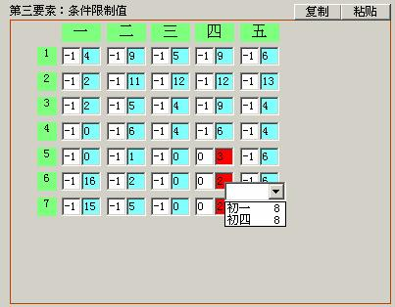
排课操作开始之前就添加并设定好所有的限制条件，就不会出现红色警报
双击数字栏就能展开查看排在哪些班级

删除条件: 选中某一条件,点击"删除"按钮就可以从条件列表中删除本条件。 排课中也就不会再进行这一条件的限制。
点击 [关闭] 即可关闭条件窗口，回到排课窗口。
使用条件功能，用户将本校所有特殊情况逐一设置后，就可以进行快速轻松的排课操作，条件限制全校排课都起作用。她在幕后进行全方位的同步的免冲突保障处理。特别在拖放排课时，排课者无须考虑诸多细节，只须掌握大的原则（如主副课的分布区域和均匀性）就可以快速点击和拖放，实现高效排课。此时，特别在熟练后，您就体验到玩"魔方"或"扫雷"的乐趣， 这也正是 PK20 的引人之处。
PK60新增条件：教师条件。可以教师为要素，设定其相关条件。

总 课 表

排课进程中查阅全校总课表：在排课屏内点击"总课表"按钮，即可以随时打开总课表。如图所示。

借助窗口边的滚动条，可以很方便地浏览查阅全校各班课表的当前方案。

点击"大小"按钮，总课表改变显示宽度。

点击"刷新"按钮，总课表重新显示当前排课内容。

指定一行，点击“删除”按钮，则可从总表显示中删出该班级。

点击“上移”、“下移”按钮，则可将选定班级从总表当前顺序中上移一行或下移一行，这样可方便地调整各班顺序。总表如何显示，则打印功能就照当前显示样式打印。由此可获得随心所欲的总表——单科表、年级表、部分班合总表等。

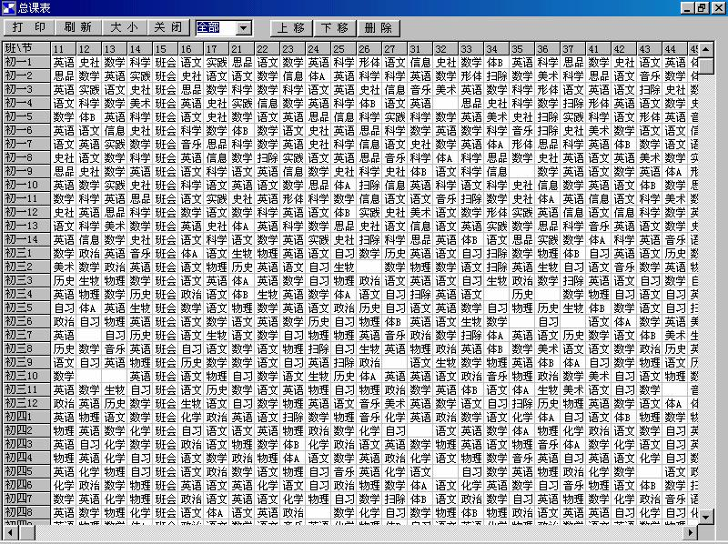

点击课程列表，选定某一课程，则显示该课程的单科全校总表。

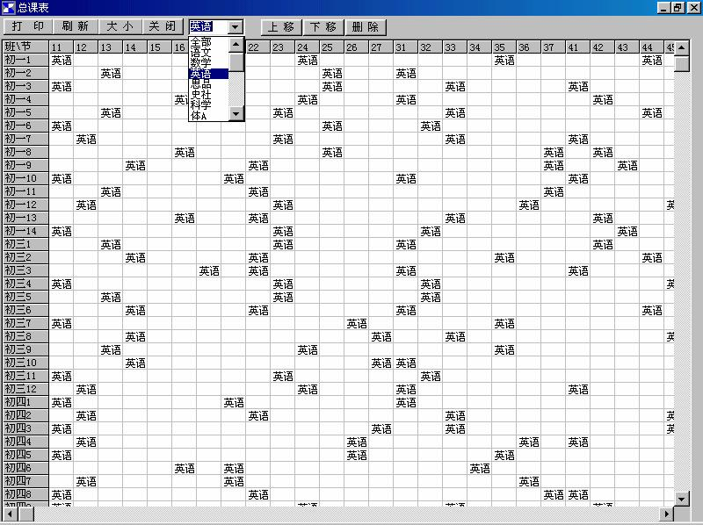

点击"打印"按钮，则以每班一宽行的形式打印全校总课表。另外还有按日排列的总课表样式，在打印功能屏中给出。
点击"关闭"按钮，关闭总课表，回到排课屏。

查 询

如图所示，查询功能屏由教师列表、教师课表、班级列表、班级课表、教师信息栏、班级信息栏构成。

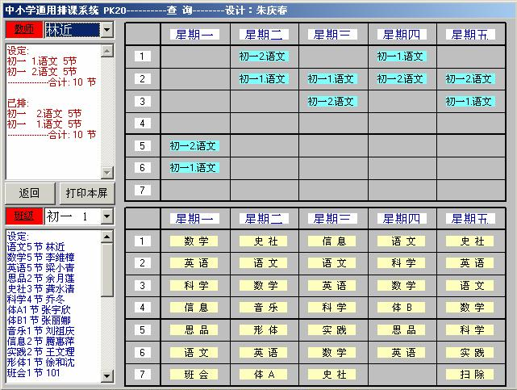
列有所有教师名单供选
列有所有班级名单供选

点击教师列表，下拉菜单列出全校教师名单，选击任一教师，则显示该教师的已排课表，并提示该教师相应的任课信息 。

点击班级列表，下拉菜单列出全校班级名单，选击任一班级，则显示该班级的已排课表，并提示该班级相应的课程信息。
通过查询班级列表和教师列表，必要时，将两表相应内容进行对照，即可以检验排课方案的正确性。

点击 [打印本屏] 按钮，则将本屏显示内容打印出来。作为查询结果，或者临时表格，此种形式非常便捷。

点击 [返回] 按钮，则关闭查询屏，回到主屏。

打 印

PK20 具备以下打印功能，如图所示，它们分布在三个分组框内。
一、 打印班级课表
选定班级列表中的一个班级、或连续的多个班级、或不连续的多个班级、或者点中"全选"框后，再点击[开始打印] 按钮，则弹出打印设置窗口，可以在该窗口内选定你需要的表格样式：包扩大小，字体，色彩等参数。使用这些参数的组合可以输出风格万千的课表来。

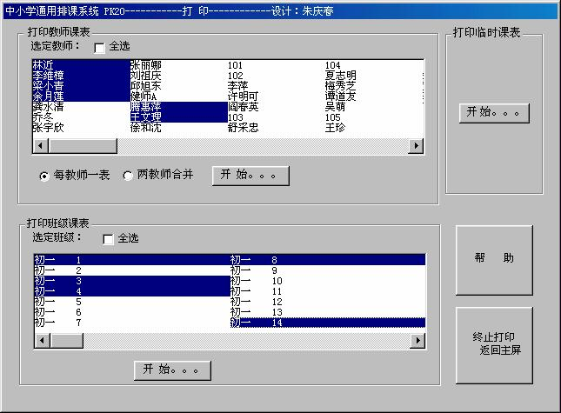
先选定要打印的教师，再点击开始按钮
先选定要打印的班级，再点击开始按钮

设定班级表的打印格式：

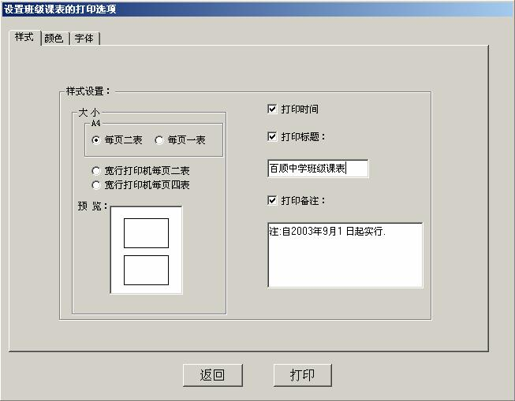

颜色设置：
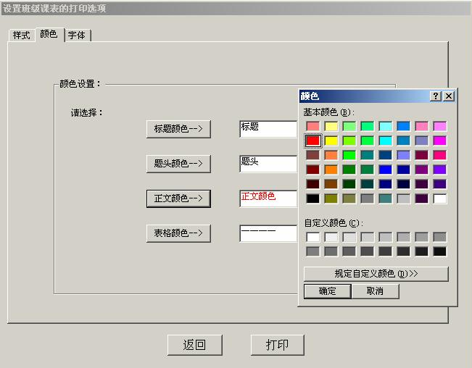

字体设置：

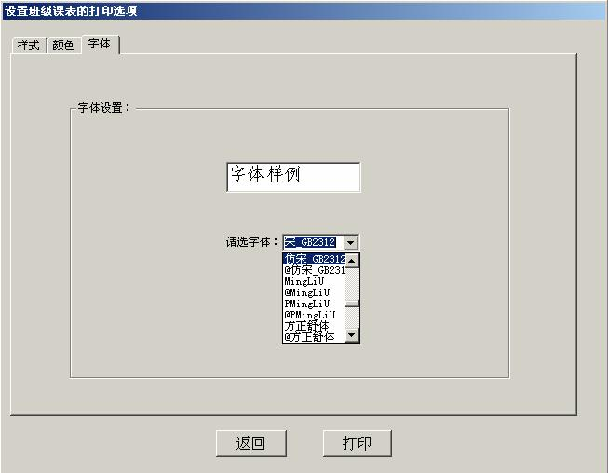
点击"打印" 则按所选参数逐一打印班级课程表。

二、 打印教师课表

先选定教师列表中的一名教师、或连续的多名教师、或不连续的多名教师、或点中"全选"框，再点击 [开始打印] 按钮，则弹出打印设置窗口，可以在该窗口内选定你需要的表格样式：包扩大小，字体，色彩等参数。使用这些参数的组合可以输出风格万千的课表来。

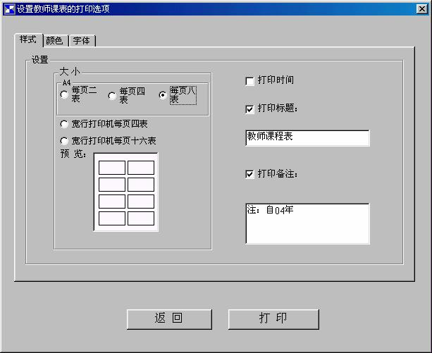

颜色和字体设置类似于班级课表。
点击"打印"则按所选参数逐一打印教师课表。

点击 [帮助] 按钮，可获得打印操作的帮助信息。
点击 [返回] 按钮，即返回PK20 系统主屏。

导 出

PK20除了提供方便的统一格式的打印输出外,为迎合各校特殊需要,还提供了向EXCEL 导出各类课表。有了导出表,用户可以灵活的修改、装饰后再打印。也可以保存成文件存档。
在首屏内点击“导出”按钮，弹出“导出EXCEL表”窗口。

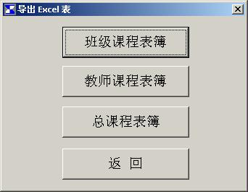

点击不同的按钮可导出：
总课程表簿：有纵式的全校总课表、横式的全校总课表、课程名和任课教师名并列的全校总任课表。总课表：
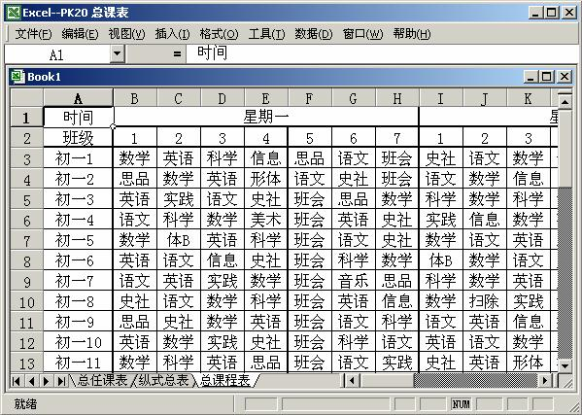
纵式总课表：
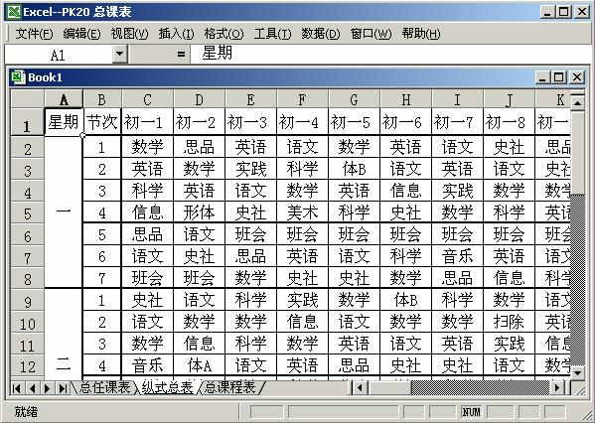
总任课表：
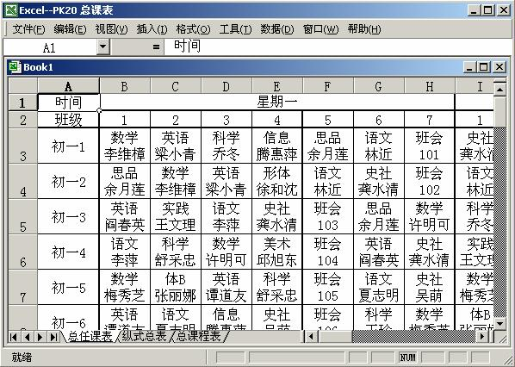

班级课程表簿：全校各班课表，每班一张。

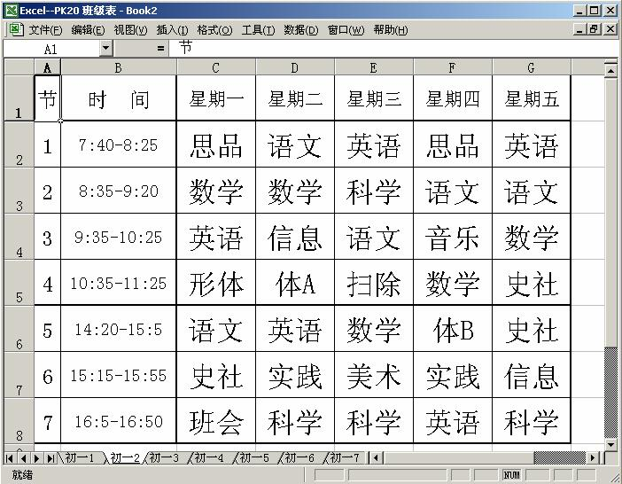
一次导出所有班级，每班一张表，
教师课程表簿：全校各教师课表，每教师一张。

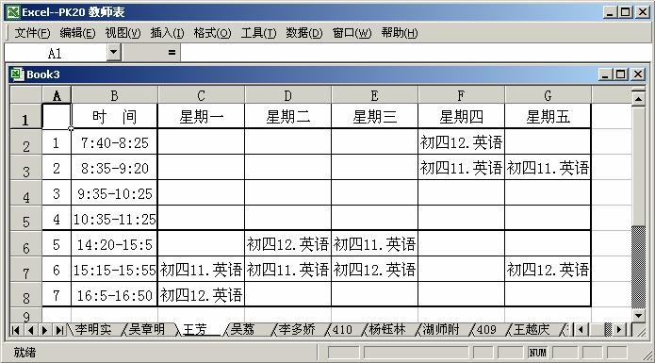
一次导出所有教师，每教师一张表，

文 件 管 理

概念：工作目录是指安装PK20软件后，PK20.EXE主程序所在的子目录。安装排课软件时默认安装的工作目录是：”c:\Program Files\Pk20\”
PK20排课软件运行正常后，即在指定的工作目录下建立一系列排课数据文件。
每一个排课方案包含上述一组数据文件。反之，一组数据文件就对应了一个特定的排课方案。因此不要随便删除PK20工作目录内的某一个文件，否则排课方案就破坏了。如要删除或拷贝，则须同时将整组文件一起拷贝或一起删除。或者同时将工作目录内所有文件作为一个整体一起拷贝，则更加安全。此时，这一子目录整体内容就代表了一个排课方案。
除主程序PK20.EXE外，也不要通过Windows或其它工具对上述排课数据文件进行打开，否则会引起排课异常。只有执行PK20工作目录内的PK20.exe程序，才能对工作目录内的课程数据文件进行打开或操作。
排课数据的备份：
为保证排课内容的安全保存，或者要开始一个新学期的排课方案，可将当前工作目录的排课内容备份到磁盘上自定的目录。
建立另一套排课方案的方法：
先建一个目录，再将默认工作目录里的主程序 Pk20.exe文件（仅此一个文件）复制到这个目录里。运行主程序就可以开始一套新课表方案。提示：如果你在同一机器里排两套课表，一定要记住他们的不同位置，不要混淆。
通过上述备份或新建方法，就可以为学校建立多套不同的排课方案。或者为若干特殊的班级单独另建立一份排课方案。
在按装好排课软件的机器上,如对现已排的方案不满意,或者一周上课天数\节数有改变,需要重新排一套方案时,可以这样操作:在原方案所在目录以外的任何位置新建一个文件夹,把原工作目录中的仅PK20.EXE一个文件拷贝到新建文件夹,再在新建文件夹运行PK20.EXE即可开始一套新方案。

疑 难 解 答

1、 如何建立PK20 排课软件运行的快捷方式？

点击"开始"→"程序"→"windows 资源管理器"，打开PK20目录，用鼠标右键单击PK20程序，再在下拉式菜单中选击"创建快捷方式"，将在当前目录中所创建的"PK20快捷方式"拖动到桌面即可。

2、 怎样管理PK20 排课方案？

在排课功能屏中，点击"总清除"能执行对全部课表进行清零处理，此方法，可以在保留学校的班级结构、课程设置不变的基础上再开始一个新的排课方案。

3、 如何解决专用教室问题？

使用专用教室有两种情况：一是全周某门课都在专用教室进行，如电脑、美术、音乐、自然、体育等，另一种是某门课一周内有部分课在专用室进行，如物理、化学的实验课、英语、语文的语音课等。
针对第一种情况，条件值由专用教室数来定，例如全校有两间电脑专用教室，则电脑课条件的班级范围选：所有班级，条件值都设为：2，假如某天例行停电或规定某节课时电脑停机保养，则相应的课位条件值输入0，其余输入2。但须保证，所有条件值之和大于全校该门课所开总节数。
针对第二种情况，须在课程设置时，用不同的名称将同一门课程分开（如英一、英二分别代表在教室的英语课和在语音室上的英语课），然后，按同上方法处理。

4、 如何解决学科组活动问题？

如某学科定于某几节课时进行全校或全年级教师活动，则设定该门课排课条件如下：班级范围：全校所有班级或全年级所有班级，条件值：活动课时为0，其他为-1

5、 如何安排全校性统一课？

有两种实现方法：
A：对于周（班）会、劳动、卫生、自习等同一时间上的课，可在课程设置时将其任课教师名称设定为该班编号（不超过三个汉字），然后在使用自动排课之前利用手动排课将其都排在特定的位置即可。
B：任课教师设定同上，利用条件设定此门课，班级范围为全部班级，条件值：统一课时输入-1，其他课时输入0。
建议使用第一种方法。

6、 使用PK20试用版怎样解决教研组活动、学科专用教室冲突等问题？

因试用版锁去了条件功能，所以针对这些有特殊要求的情况，只能绘制一张空白课表，将各科教研活动时间标上，排课时参照此表进行手动拖放。对有专用教室限制的学科，每排定一节课，在此表相应位置记录几个班课。正式版就不用这么麻烦,直接设定即可.

7、 怎样解决多班合并上课？怎样解决体育课按男女分开上课？

PK20有两条默认的规定是：第一条，在排课时，同一教师在同一时间（节次）上只能上一个班的课。第二条，在课程设置时，一个班同一名称的课程只能在课程列表中出现一次，也就是说，不容许一个班的某门课由多个教师各任若干节。第一条因为人类还没有分身术，相信各校不会有例外情况出现，对第二条，如果有这种情况怎样解决呢？例如，某班物理课共四节，张三任两节，李四任两节。可以这样设置课程：课程名"物A"由张三任2节；另一课程名"物B"由李四任2节。
如需要将一个年级（或几个班级）的某门课程一周中的某节或某几节采取多班合并起来上大课，或者各班分别在不同的教室但同时进行上课，则在课程设置时，须将要合并的课程有冲突的教师起一个别名做为任课教师名，即能避免冲突。例如，某年级各班开6节数学课，其中2节上大课，则对有跨班任课的教师（例如李启明任1班和2班的数学课），课程课程设置为：1班："数学" 4节 "李启明"任课；"数合" 2节 "李启A"任课；2班："数学" 4节 "李启明"任课；"数合" 2节 "李启B"任课； 即可避免冲突。此时"数合"表示合上的大课。"李启A""李启B"是为避开第一条限制而起的别名。这样设置后，排课时，就可将各班的大课"数合"排在相同的节次上。打印教师课表时将"李启明""李启A"两教师合并成一表输出即可。
多班合并的一个特例是有些学校体育课采取两班合并后按男女生分开上课，此时对两两合并的班级（如A班和B班各2节，由两教师合上）体育课，设置为：A班："体A"1节由"甲教师"任课，"体B"1节由"乙教师"任课；B班：同A班。排课时可以采用手动方式优先强制排课，即排好A班的体育课后，将B班体育课排在与A班体育课相同的位置：A班的"体A"课位置上B班排"体B"课，A班的"体B"课位置上B班排"体A"课即可，余者，D班合C班、F班合E班，依此类推。打印时班级表教师表均不影响，只须在备注中说明"体A"="体B"="体育"。

8、输入时，课程设置和班级设置中的缓冲栏并没显示内容，为何双击年级名、教师名、课程名项目时，所选内容不进入相应缓冲栏？

PK20约定，只有当前缓冲栏内无任何内容时，才接受鼠标双击选定的内容，特别是班主任和任课教师栏同时接受双击内容，再次更新时，须先清空缓冲栏；若缓冲栏无显示也不接受双击输入，则可能是缓冲栏中存在空格内容，将空格清除即可。

9、打印时怎样选定一次多名教师或多个班级进行打印？

如要打印全部班级或全部教师的课表，只须点击相应的"全选"框再打印即可，若要一次打印一个班级或教师的课表，则在相应的列表中选击所需即可打印。若要打印多名教师或多个班级的课表，则用下面方法进行选项：
连续的多名教师或多个班级：按下 Shift 键不放，在列表中点击所需首项，再点击所需项即可。
不连续的多名教师或多个班级：按下 Ctrl 键，点击所需的多个项目。

10、如何解决单双周排课问题？

有些学校可能需要双周排课方案，解决方法很简单：保持年级、年级教师名、班级设置不动，仅改变课程设置栏目的有关内容，分别按单双周排两套方案即可。排定一套方案后，将排课工作目录（c:\PK20 或者是c:\program files\PK20）下的:
除PK20.EXE文件 外的所有数据文件一起剪切到别的指定目录（例如 c:\方案一）位置存储。下次需要对这套方案操作时，再将此文件一起（不可漏缺）拷贝至当前排课工作目录即可。
注意：上述拷贝等操作要在终止PK20运行时从"资然管理器"中进行或者在在MS-DOS 方式下用命令执行。

11、操作PK20 的合理顺序是什么？

虽然PK20软件是事件驱动的，各功能模块之间不存在严格的运行次序规定，甚至可以先运行打印后运行输入。但一般按下列顺序操作较为合理：
（1） 在输入屏完成所有班级的课程数据输入。如先使用导入,则在输入屏做正确性检查.
（2） 进入排课屏，在正式开始拖放排课之前，先进入条件功能屏，设定好对全校整个排课方案起限制的所有条件。
（3） 拖放排课
（4） 进入条件屏，检查各条件是否满足。
（5） 进入查询屏，检查班级课表和教师课表。
（6） 进入打印屏，输出各类表。
以上第（2）点尤为重要。

12、有的班级要按学科侧重点不同进行分班上课，怎么办？

进入高年级后，有时需要将某些班级按学生选修课程的不同由一个班分为多个班（一般分为2个班）上课，解决方法是：（1）不按常规对该班命名，而是在班级设置时以A、B、C等字母来命名；例如，某高二年级共6个班，其中高二6班分两班上课，第一班上4节物理课2节化学课，第二班上2节化学课4节物理课，其他课程和前5个班一样不变。则在班级输入时不设高二 6 班，而是在前5个班之后增设一个高二 A 班和一个高二 B班。（2）设置班级课程时，对于A 、B班公共同上的课程，在A班全部照常使用任课教师名，在B班设定这些课时用任课教师的别名（如，"李明达" 改用："李明B"），这样，在排课时，A、B两班的所有公共课就可以全部排在完全相同的节次上。而对于两班的不同课程，如物理、化学课，设定时在两个班都仍须用任课教师的真名，这样才保证他们能在同一时间只上其中一个班的课而不致有冲突。（3）排课时先排好A班的公共课，B班则照抄A班。余下的节次，分别从A、B班排定非公共课。（4）打印时，不打印别名教师的课表即可。如分多个班，原理一样，依此类推。

13、怎样才能又快又好的完成拖放排课？（多班轮回并行排课法）

PK20 软件具备面向对象的智能化特点，因此，使用者在深入掌握后，可以探索出在课程设置、排课次序、条件设定与拖放结合 等方面的许多技巧，完全能够解决各校的特殊情况和任意要求。可以说，使用PK20，没有排不了的方案。经测试，一个熟练的操作者，在先输入全校课程并设定好所有限制条件后，在排课屏中利用鼠标拖放，一般能达到平均每4分钟完成一个班级的排课。那么，在排课屏中怎样才能高效率完成排课呢？关键在于减少课程图标的拖放次数，也就是说尽量不用反复调整。一个技巧性的建议是：不要等一个班的所有课程都排定后再去排下一个班级；相反，可以选择若干个（2到3个）有较多关联的班级作为一组（例如，一个教师任几个班级的同门课程，这几个班就属于有关联，例如某几个班的语文课都由同一教师任课，数学课都由另外的同一个教师任课，则这几个班就有两重关联，通常班级之间都是关联的，有些还是多重关联）。对这个关联组的各个班采用齐头并进的并行排课方法，也就是说，按照先主课，后次课，先多数课（指节数多的课），后少数课（指节数少的课），先难课，后易课的原则，将关联组内第一个班的多数课或主课排定若干节（例如20%）后，离开该班切换到组内第二班，和第一班类似地再第二班排定若干节，再切换到第三个班排定类似的若干节，按此类推直到组内最后一个班。接着，又从第一班开始第二轮，一个轮回不要排定太多节，以班级总节数的20%到30%为好。例如，第一轮回排：语文、英语、数学等主课（也是多节数课）各两节，次主课各一节（建议总是点击课程缓冲区内靠右侧的课程）；第二、三轮回类似，最后一轮回排副课以及剩下的主课。 这样三四个轮回即能排定一组班级课程。之所以这样多轮回并行排课，其好处是避免了一次排定前面班级所有课程，后面班级课程会降底排课自由度，甚至要回到前面班级再作调整，这样就对排课速度有所减慢。而采用多轮回并行排课，则在轮回之间均匀地分配了各班课程的可排空间和课程自由度。能减少或避免反复调整，从而提高速度。

